Chcete mít krásnou hydratovanou pleť bez sebemenších nedokonalostí? Vyzkoušejte naši NOVINKU!

SilkPeel Platinum MD – podtlakové hloubkové čištění pleti se současnou hydratací a výživou pokožky unikátní metodou Dermal-Infusion
- dodat pleti potřebnou hydrataci (opravdu do hloubky!)
- důkladně vyčistit pokožku
- omladit obličej
- vyhladit mimické vrásky
- odstranit pigmentaci
- pomoci s léčbou aknéObjednejte se zde

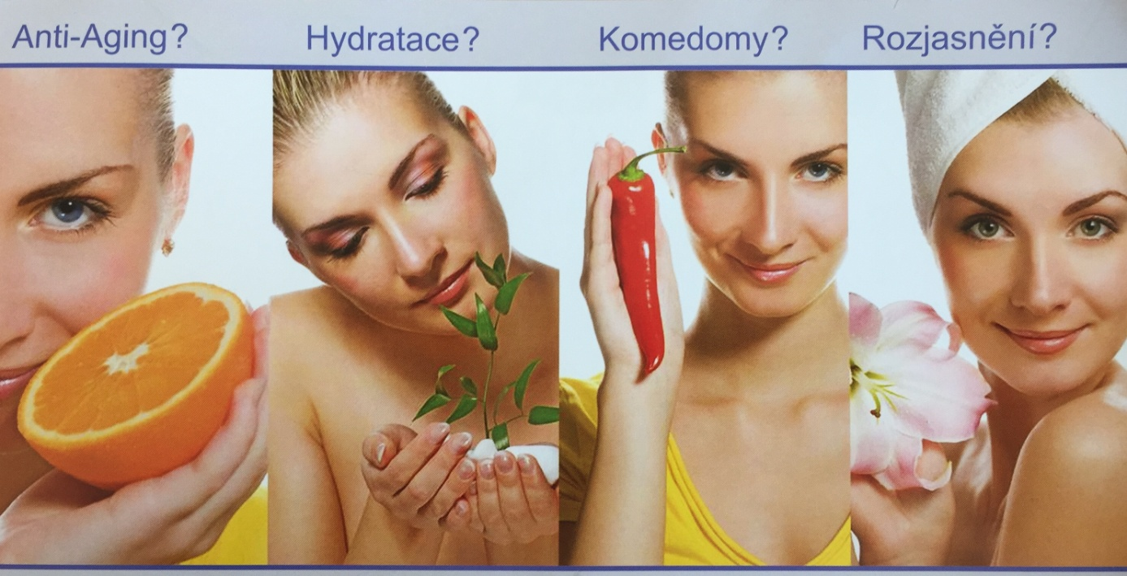

Princip ošetření a omlazení pokožky
Přístroj využívá technologii dermální abraze, která odloučí vrstvu odumřelých buněk na pokožce a přinutí pleť obnovit svou strukturu. Vaše pleť se tak krásně zbaví všech nedokonalostí a obnovená pokožka bude sjednocená, jemná a hydratovaná. Celé ošetření je naprosto bezpečné, bezbolestné s okamžitým efektem.

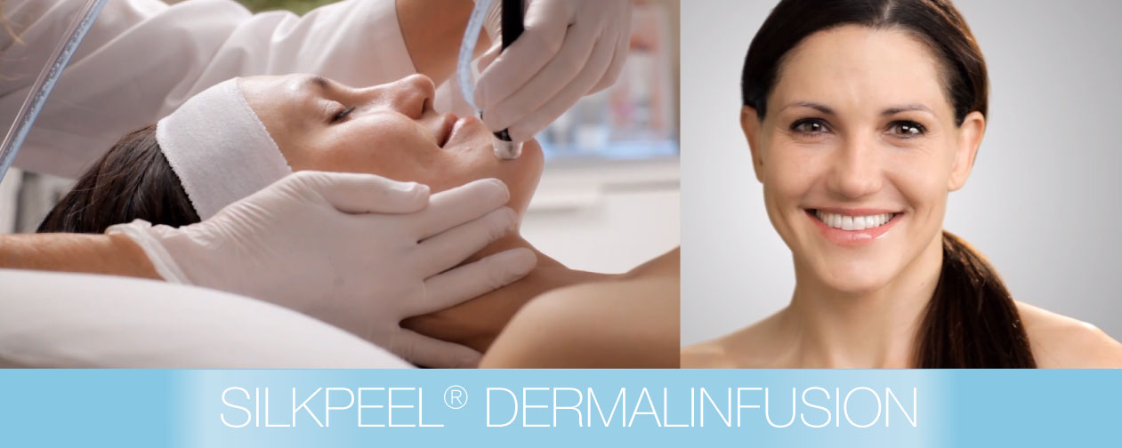
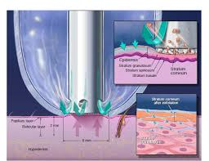

Pleti dodáme potřebné vitamíny
Při ošetření používáme různá séra a formule, kterými zároveň dodáme pleti potřebné vitamíny. Díky dermabrazi se tato séra dostanou hluboko do pokožky, kde mají největší účinek. Nabízíme:
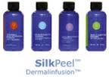
- rozjasňující sérum pro jednotnou barvu pleti
- čisticí sérum sérum s vitamínem C pro pevnou pleť bez vrásek
- proti akné a rozšířeným pórům
- hydratační sérum pro jemnou a hladkou pleť
Výkon je doplněn aplikací laserové masky s kyselinou hyaluronovou (v ceně ošetření).

Více na www.cemcz.cz nebo prostřednictvím naší E-poradny na naších internetových stránkách v sekci „Chci poradit“ .

